MCD Gestion adhérant :

Exercer (R1)

PROFESSION

ID : integer *
Nom : string (32)
Remarque : string (255)

ADHERANT

ID : integer *
Titre : integer
Nom : string (32)
Prenom : string (32)
Adresse : string (255)
Telephone : string (32)
Email : string (64)
IDProfession : integer
Age : integer
DateEntree : datetime
IDCotisation : integer
Remarque : string (255)
Photo : JPG
Solde : integer
IDAcces : integer
ACCES

ID : integer *
Nom : string (32)
Remarque : string (255)
Flag : string (64)
Posséder (R2)

1
0, n
1
0, n
MCD Gestion activité :

Donner (R6)

Inscrire (R3)

REPRESENTATION

ID : integer *
IDActivite : integer DateHeure : datetime
IDAdherant : integer
Remarque : string (255)

ACTIVITE

ID : integer *
Nom : string (32)
Remarque : string (255)

Posséder (R5)

1
0, n
0, n
1
1
0, n
PARTICIPATION

ID : integer *
IDAdherant : integer
IDActivite : integer

Posséder (R4)

0, n
1
ADHERANT

ID : integer *
Titre : integer
Nom : string (32)
Prenom : string (32)
Adresse : string (255)
Telephone : string (32)
Email : string (64)
IDProfession : integer
Age : integer
DateEntree : datetime
IDCotisation : integer
Remarque : string (255)
Photo : JPG
Solde : integer
IDAcces : integer
MCD Gestion trésorerie :

Débiter (R12)

Contenir (R11)

Créditer (R10)

Contenir (R9)

COTISATION

ID : integer *
Nom : string (32)
Remarque : string (255)
Montant : integer
FreqMois : integer
FreqJour : integer
RECETTE

ID : integer *
Remarque : string (255)
Date : datetime
Montant : integer
Valider : integer
IDAdherant : integer
IDReglement : integer
DEPENSE

ID : integer *
Remarque : string (255)
Date : datetime
Montant : integer
Valider : integer
IDPayement : integer
MODE_REGLEMENT

ID : integer *
Nom : string (32)
Remarque : string (255)
IDCompte : integer
MODE_PAYEMENT

ID : integer *
Nom : string (32)
Remarque : string (255)
IDCompte : integer
COMPTE

ID : integer *
Nom : string (32)
Remarque : string (255)
Solde : integer
Payer (R7)

Engendrer (R8)

1
0, n
0, n
1
1
0, n
1
0, n
0, n
1
0, n
1
ADHERANT

ID : integer *
Titre : integer
Nom : string (32)
Prenom : string (32)
Adresse : string (255)
Telephone : string (32)
Email : string (64)
IDProfession : integer
Age : integer
DateEntree : datetime
IDCotisation : integer
Remarque : string (255)
Photo : JPG
Solde : integer
IDAcces : integer
Hiérarchie des fonctionnalités

Toutes les fonctionnalités « Gérer » sont sur le même principe.

A0 : Gérer Association

A1 : Gérer système
A11 : Guider utilisateur
A12 : Convertir BdD
A121 : SQL à fichiers
A122 : Fichiers à SQL
A13 : Calculer solde
A131 : Calculer adhérant
A132 : Calculer compte

A2 : Gérer adhérant
A21 : Gérer accès
A211 : Créer
A212 : Supprimer
A213 : Modifier
A214 : Lister
A215 : Consulter

A22 : Gérer adhérant
A23 : Gérer profession

A3 : Gérer activité
A31 : Gérer activité
A32 : Gérer représentation

A4 : Gérer trésorerie
A41 : Gérer recette
A42 : Gérer dépense
A43 : Gérer mode règlement
A44 : Gérer mode payement
A45 : Gérer compte
A46 : Gérer cotisation

Protocoles de communication
Session :
Ouverture de sock par le Client

Client : IDENTIFIE Pass
Serveur : IDENTIFIER

Opération …

Client : FIN
Fermeture sock

Erreurs :
ERR_PASS : Pass incorrect
ERR_PROT : Erreur de protocole
ERR_NB : Trop ou pas asser de data envoyer
ERR_REFU : Le client ne peut pas gérer le nombre de réponses
ERR_TABLE : La Table n’existe pas
ERR_ID : L’Id n’existe pas

Requêtes opérations :
INSERT : Modifie l’entrée correspondant à l’Id si trouver, sinon l’ajoute à la Table
Client : INSERT Table [Id] :Data
Serveur : DATA Table Id :Data

DELET : Supprime l’entrée correspondant à l’Id de la table
Client : DELET Table Id
Serveur : NBENTRY Table NbEntrée

NBENTRY : Retourne le nombre d’entrées de la table
Client : NBENTRY Table
Serveur : NBENTRY Table NbEntrée

SELECT : Retourne l’entrée correspondant à l’Id si trouver, sinon toute la table
Client : SELECT Table [Id]
Serveur : NBENTRY Table NbEntrée
Client : OK
NbEntrée cycle
Serveur : DATA Table Id :Data
Client : OK
Serveur : OK

WORKWITHSQL : Place le serveur sur la BdD SQL
Client : WORKWITHSQL
Serveur : WORKWITHSQL

WORKWITHFILE : Place le serveur sur la BdD fichier
Client : WORKWITHFILE
Serveur : WORKWITHFILE

FILETOSQL : Converti la BdB fichier en celle SQL, écrasant celle-ci
Client : FILETOSQL
Serveur : CONVERTED NbEntrée

SQLTOFILE : Converti la BdB SQL en celle fichier, écrasant celle-ci
Client : SQLTOFILE
Serveur : CONVERTED NbEntrée

Synoptique serveur :

Il a un fonctionnement multitâche et qui sont donc synchronisé.

Le thread principale main() instancie une classe ServeurConnect qui gérer tout un serveur multi client.
ServeurConnect.Start va lancer un thread avec ServeurConnect.WaitClient.
ServeurConnect.WaitClient lance a chaque clients accepter un thread avec ThreadClient qui va gérer tout le client.
ThreadClient instancie une Classe ServeurCom qui va gérer le protocole serveur.
ServeurCom instancie une classe DataBase qui gère la base de données.
DataBase met a disposition dans un buffer les données a traiter par ServeurCom
ServeurCom met a disposition dans un buffer les données a renvoyer au client.
ThreadClient utilise les fonction Send et Receive de ServeurConnect pour dialoguer avec le client.
Thread Principal
Client
ServeurCom
ServeurConnect.Start
Fichier
Serveur SQL
ServeurConnect.WaitClient
ThreadClient
DataBase
Buffer
Buffer
instancie
Instancie
Instancie
Data
socket
Socket
Lance un seul
Lance plusieurs
Data
écran
data
mutex
mutex
mutex
Synoptique client :

Il a un fonctionnement séquentiel.

Le thread principale main(), instancie une classe GtkMainWindow pour l’interface graphique, il instancie aussi une classe ClientCom qui gère le protocole client.
GtkMainWindow associe aux boutons des fonctions CallBack.
Lors d’appuie de bouton une des fonctions Callback instancie plusieurs classe Request, qui vont recevoir des info sur la fenêtre a construire, puis instancie une classe GtkFenetreConfig qui va gérer la saisie.
GtkFenetreConfig utilise les info des classes Request et stock ces opération dedans.
Apres saisie la fonction CallBack lance une des procédures de ClientCom.
ClientCom instancie une classe ClientConnect qui gère la connections client.
ClientConnect met des données dans un buffer à renvoyer par ClientCom.
ClientCom met des données dans un buffer à renvoyer aux CallBack.
Le Callback réaffiche ensuite les données mise à jour via GtkMainWindow.
Thread Principal
Serveur
CallBack
GtkMainWindow
GtkFenetreConfig
Request
ClientCom
Buffer
Buffer
instancie
instancie
instancie plusieurs
data
socket
data
écran
data
associe plusieurs
instancie
ClientConnect
instancie
data

Serveur :

Menu :
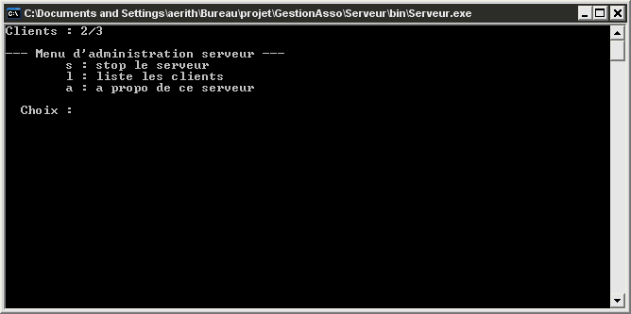

Liste client
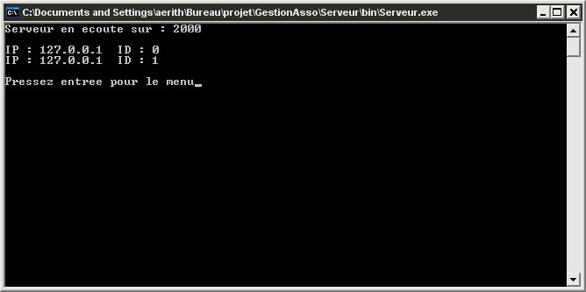
Client :

